Assignemnt 4

1.

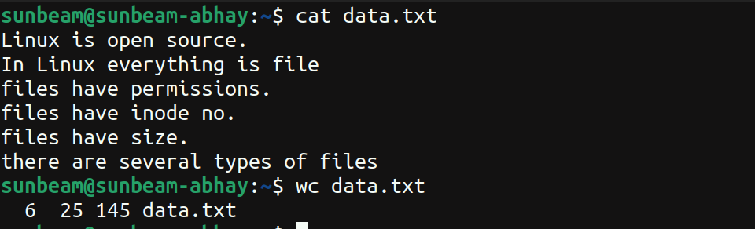

2.


3.


4.

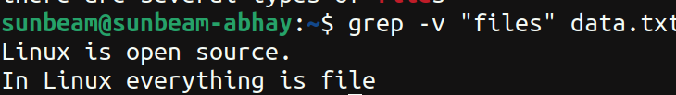

5.

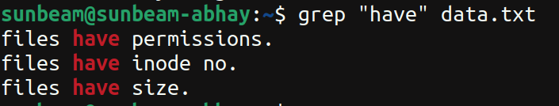

6.

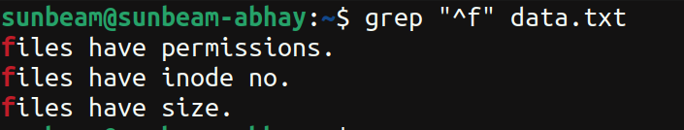

7.

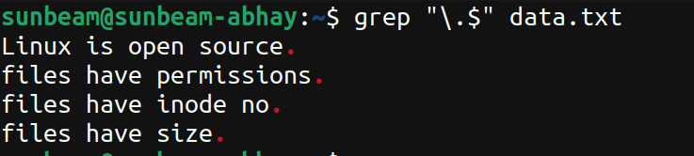

8.

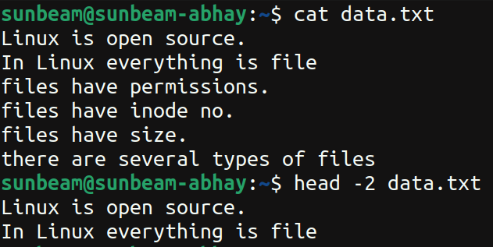

9.

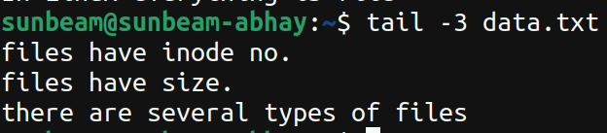

10.

